

User manual

Luis Manuel Gonçalves de Carvalho

Licenciatura em Engenharia Informática

Unidade Curricular de Programação Orientada a Objetos

Fevereiro - 2016

luiscarvalho.slb@gmail.com

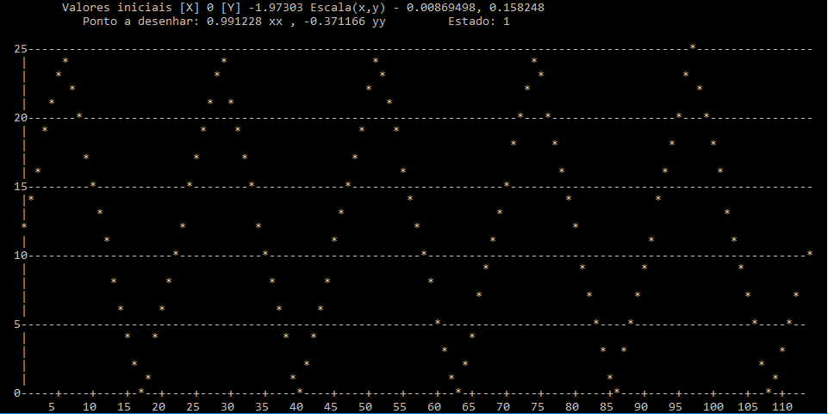

Programa para plot de gráficos

*Este programa efetua o desenho de gráficos através do input de um ficheiro ou da geração de gráficos segundo os parâmetros recebidos.*

1. Navegação pelo programa

*A navegação pelo programa é efetuada na sua totalidade através da introdução de números, quer na escolha das opções, quer na definição dos parâmetros.*

1. Funcionalidades

- Origem dos dados: Ficheiro ou gerados internamente.

- Funções geradas de acordo com os seguintes parâmetros:

- Valor pico a pico;

- Frequência;

- Nº de Períodos;

- Offset;

- Dados ao dispor do utilizador:

- Máximos e Mínimos;

- Filtro de Média Móvel: definido pelo utilizador;

- Valor Médio;

- Média Quadrática;

Estes valores são todos disponibilizados através da vista ‘Registo’ onde é possível consultá-los, juntamente com a Data e Hora a que estes foram gerados.

É possível Exportar' os dados em ‘Registo’ para um ficheiro ‘log.txt’, colocado na pasta do executável.

1. Visualização e interpretação dos dados

A interpretação dos valores do gráfico não é linear, numa tentativa de procurar uma interface limpa e clara, pelo que requer uma breve explicação:

No cabeçalho de cada gráfico está a informação necessária á sua interpretação:

- Valores iniciais (x,y) – são dados os primeiros valores destas coordenadas, ou seja, os mínimos da função.

- Escala (x,y) – O valor referente ao incremento entre cada bloco da consola, visto estes dizerem respeito a um intervalo de valores.

- Ponto a desenhar (x,y) – vai mostrando os valores de cada ponto conforme são desenhados.

- Estado – toma dois valores, 0 e 1, referentes ao gráfico, 0 -a desenhar, 1 – parado.

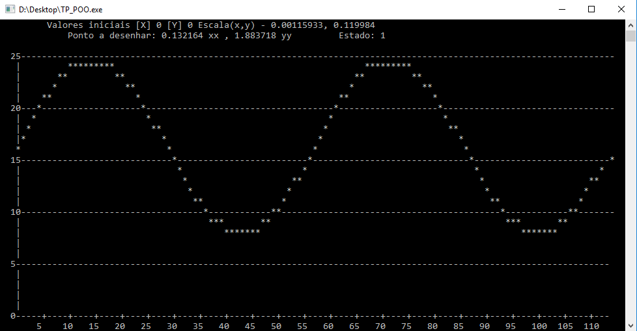Para determinar as coordenadas de um ponto basta fazer o cálculo do seu valor de escala e multiplica-lo pelo valor no eixo, caso os valores iniciais não sejam (0,0) deve-se ter isso em consideração.